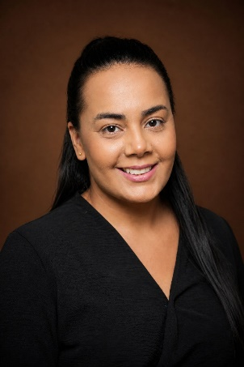
KELLY REIS
Gestora e Produtora Cultural e Audiovisual
São Paulo – SP
(11) 95980-4805
kellyreis21@gmail.com

PERFIL ARTÍSTICO
Profissional atuante na gestão e produção de projetos culturais e audiovisuais, com trajetória em festivais de cinema, documentários e ações formativas. Possui sólida experiência administrativa aplicada à organização, execução e prestação de contas de projetos culturais. Sua prática integra roteiro, produção e experimentação com novas linguagens, incluindo inteligência artificial aplicada ao audiovisual e criação de conteúdo para redes sociais. Desenvolve iniciativas voltadas à democratização do acesso à cultura, diversidade de narrativas e impacto social.

FORMAÇÃO
MBA em Administração – PUC RS
Bacharelado em Secretariado Executivo – Universidade Paulista (UNIP)
Capacitação em Elaboração e Gestão de Projetos Culturais – ICDH

ATUAÇÃO CULTURAL E AUDIOVISUAL
Festivais e Eventos Culturais
- 4º Festival Internacional de Cinema Educa Claquete Ação (2024)
Assistente de Produção e Maquiadora
- 3º Festival de Cinema Educa Claquete Ação (2021)
Assistente de Produção
- Educacine (2024)
Assistente de Produção
- 2ª Bienal do Livro de Taboão da Serra (2025)
Administração Financeira e Prestação de Contas

Produções Audiovisuais
- “Cultivando um Futuro ESG” (2024) – Curta-metragem
Assistente de Produção
- “Redefinindo a Educação: Lições Aprendidas Pós-COVID-19” (2024) – Curta-metragem
Assistente de Produção

Formação e Oficinas
- Oficina de Utilização de Ferramentas Audiovisuais (2024)
Assistente de Produção

PROJETOS E ROTEIROS
- “Além do Olhar: Uma Jornada pelo Autismo” – Curta-metragem (em fase de produção)
- “Elas no Centro: A Força das Mulheres Negras na Cultura Brasileira” – Curta-metragem
- “Vozes da Terra: Quilombos de Resistência” – Longa-metragem
- “Taboão: Memórias de Uma Cidade em Transformação” – Curta-metragem

COMPETÊNCIAS ARTÍSTICAS E TÉCNICAS
- Gestão e Produção Cultural
- Organização e Execução de Projetos
- Roteiro Audiovisual
- Prestação de Contas (PROAC e editais)
- Produção de Set
- Inteligência Artificial aplicada a imagens e audiovisual
- Criação de Conteúdo para Redes Sociais

ATUAÇÃO E FOCO
Desenvolvimento de projetos culturais e audiovisuais voltados à formação, inclusão, valorização da diversidade e fortalecimento da cultura em diferentes territórios.

